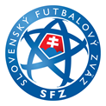 | KLUBOVÝ LICENČNÝ SYSTÉM SFZ  Licenčné konanie – športové licenčné kritériá, verzia 23-01  Účasť členov A-družstva mužov / žien klubu na podujatí k otázkam rozhodovania a pravidiel futbalu | 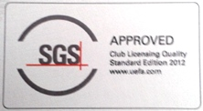

V súlade s čl. 33 Smernice klubového licenčného systému SFZ, vydanie 2022 a čl. 31 Smernice SFZ pre štart v UWCHL a I. lige žien, svojim podpisom potvrdzujem účasť na podujatí k otázkam rozhodovania a pravidiel futbalu.

P.č. | Priezvisko a meno | Funkcia v A-družstve | Podpis
1.
2.
3.
4.
5.
6.
7.
8.
9.
10.
11.
12.
13.
14.
15.
16.
17.
18.
19.
20.
21.
22.
23.
24.
25.

SFZ TLAČIVÁ LICENČNÉHO KONANIA strana 1/2

 | KLUBOVÝ LICENČNÝ SYSTÉM SFZ  Licenčné konanie – športové licenčné kritériá, verzia 23-01  Účasť členov A-družstva mužov / žien klubu na podujatí k otázkam rozhodovania a pravidiel futbalu | 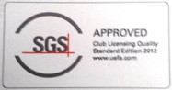

P.č. | Priezvisko a meno | Funkcia v A-družstve | Podpis
26.
27.
28.
29.
30.
31.
32.
33.
34.
35.
36.
37.
38.
39.
40.
41.
42.
43.
44.
45.

V dňa

___________________________________________ __________________________________________
Podpis oprávnenej osoby a razítko klubu Meno a podpis školiteľa

SFZ TLAČIVÁ LICENČNÉHO KONANIA strana 2/2

